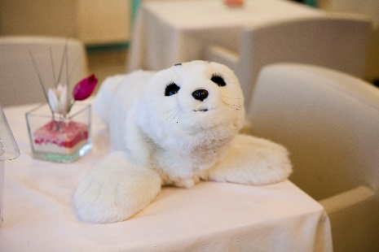
L’arrivée de PARO à Home de Préville (Moulins Les Metz)

PARO est arrivé à Home de Préville le 13 Janvier 2015, pour un séjour d’essai au PASA.

Je remercie toute l’équipe Home de Préville d’avoir pris le temps d’évaluer « qualitativement » l’interaction de PARO avec ses résidents 10 jours après son arrivée, et de pouvoir ainsi partager leur expérience :

Mr François, qui a des gestes brusques habituellement, a des mouvements maitrisés lorsqu'il tient PARO, il le caresse doucement et lui parle.
Mme Cerisier l'a tout de suite adopté, lorsqu'on le donne à un autre résident elle le regarde avec attention et après un certain temps elle demande à le reprendre. Elle propose que PARO porte le nom de "BIJOUX".
Mme Ch. …lui parle comme à un bébé, m'a demandé son âge, ce qu'il mange, s'il ne me réveille pas la nuit, etc...
Mr Le… était un peu réticent à prendre PARO dans ses bras mais au bout de quelques secondes a souri, l'a caressé et a montré une vive émotion ( larmes aux yeux).
Mme Wo… a tout de suite adopté PARO, le tient contre elle comme un bébé, lui parle et le cajole. Elle l'apprécie énormément.
Mme Bo…. apprécie PARO, elle le caresse avec plaisir, elle est moins démonstrative que certains autres résidents.
Mme La… le prend dans ses bras et le cajole. Elle nous a dit que pour elle PARO s'était Christian. ( vive émotion)
Mme Ra…. prend PARO avec plaisir pour le caresser et lui parler.
Mme Sch… qui est très souvent endormie, s'anime dès qu'elle voit PARO et le prend volontiers dans ses bras pour le caresser et lui parler.
Mr Be… était d'abord sceptique en regardant PARO mais l'a pris dans ses bras et a souri en le caressant.
Mme He…, Mme Fr…, Mme Du…. et Mme Ri… ont toutes adopté PARO dès leur première rencontre. Elles lui parlent et le caressent avec plaisir.
Mme Le…ne voulait pas prendre PARO tant qu'il faisait du bruit, après l'arrêt du son elle l'a pris pour le caresser.
Mme Scha… a apprécié de le caresser mais a dit qu'elle le trouvait un peu lourd.
Mme Au… est arrivé au PASA un peu agressive, elle a tout d'abord refusé de prendre PARO puis après avoir observé Mme Ni… avec le phoque, elle l'a pris et la caressé doucement. Elle était calme et détendue après cela.
Mme Ni… a apprécié de prendre le phoque dans ses bras, l'a caressé et lui a un peu parlé.
Mme Fr….a largement souri en prenant PARO, l'a caressé, elle a beaucoup apprécié ce moment.
Mme Va…. l'a caressé délicatement avec un doigt, semble avoir eu du plaisir.
Mme Fre… a beaucoup apprécié PARO, elle l'a longuement caressé et lorsque je lui ai demandé si je pouvais le reprendre elle a souhaité le garder encore un peu. Nous avons accédé à sa demande.

(Source : ASG au service PASA)

